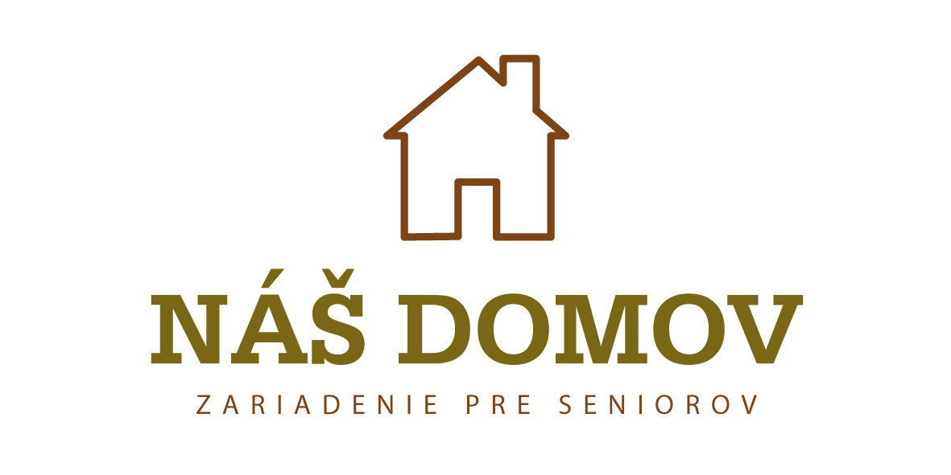 Zoznam osobných vecí klienta

Meno a priezvisko: .......................................................................... Izba č. ...............................
P.č. | Popis odevu | Ks | Stav opotrebovania | Podpis opatrovateľky
1
2
3
4
5
6
7
8
9
10
11
12
13
14
15
16
17
18
19
20
21
22
23
24
25
26
27
28
29
30

Dátum............
V Chtelnici, dňa......................
Spísala: ................................... Odovzdala:.................................

Zoznam osobných vecí klienta
Do zariadenia sociálnych služieb odporúčame priniesť len uvedené ošatenie a v uvedenom množstve z kapacitných dôvodov.
-tepláky , resp. domáce oblečenie 5 ks
- mikina, hrubší pulóver, sveter 2 ks
- nohavice, legíny, kaliopky 2 ks
- košeľa, blúzka 2 ks
- pyžamo komplet 5l ks
-tričko s krátkym rukávom 3 ks
- tričko s dlhým rukávom 3 ks
-spodné prádlo( trenírky, nohavičky) 5 ks
- ponožky 5 párov
- uterák froté 3 ks
- osuška 3 ks
- tielko 3 ks
- bunda tenšia /jar, jeseň/ 1 ks
- bunda teplá / zima/ 1 ks
- čiapka, klobúk, šál 1 ks
- topánky na zimu 1 pár
- topánky na jar, jeseň 1 pár
- papuče – uzatvorené 1 pár
Deka väčších rozmerov (200 x 140 cm ) 1 ks
Hygiena: pena na holenie, jednorazové žiletky s 3 planžetami, mydlo tekuté, pena na umývanie tela, šampón na vlasy, hrebeň po 1 ks
Prosíme Vás, aby uvedené položky zodpovedali prineseným množstvám, inak Vám veci navyše vrátime.

